
分享「感動狗狗聖心關懷之旅
姓名： 張峻豪

- 第一張令我感動的圖片是：
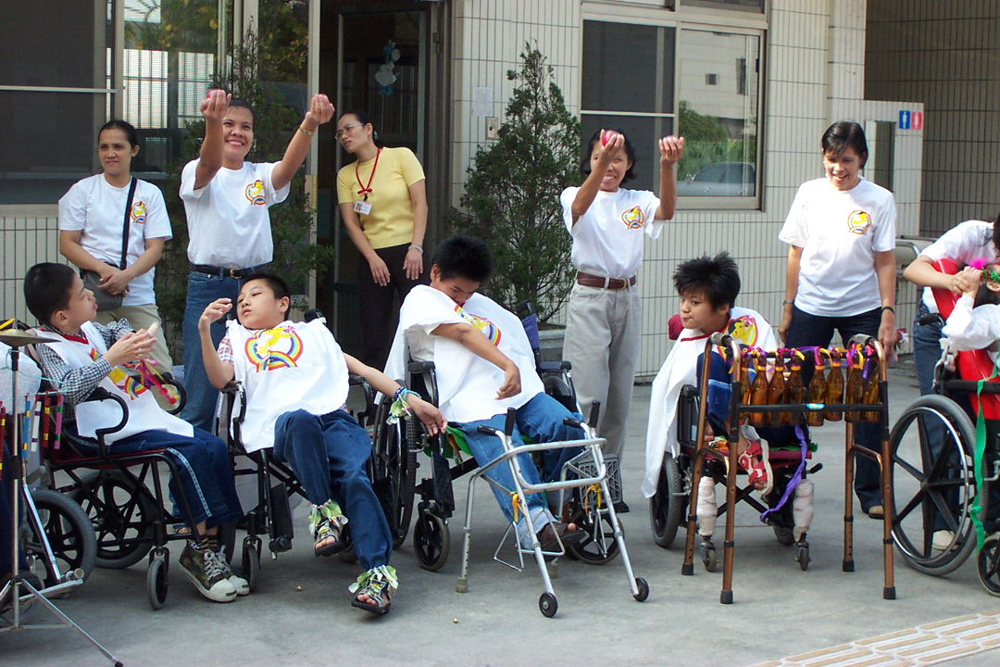

- 第二張令我感動的圖片是：

-------------------------------------------------------------------
- 聽了老師講述「2002/10/26聖心關懷之旅」的故事之後，我想說(問)：
四年級的大哥哥們你們好有愛心值得我們學習，我長大後一定要像你們一樣。

